Plan para la formación de ACTA
Nombre

Código: __________
Edición 01

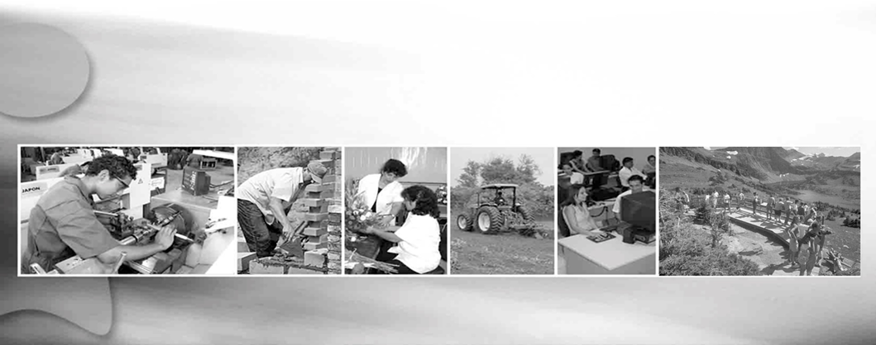

Departamento, mes y año

Información general de ACTA
Datos generales
Nombre |  |  |  |  | Modalidad | Presencial

Área de competencia/campo |  | Subárea de competencia

Duración total presencial | 40 | h |  | Formación práctica |  | h |  | Formación teórica |  | h |  | Duración de la formación a distancia |  | h

Objetivo

Requisitos de ingreso del participante
Edad de ingreso: 16 años en adelante, para casos especiales la edad mínima de ingreso podrá ser de 14 años en adelante
Escolaridad: No necesaria
Experiencia: No necesaria

Vigencia del diseño
El presente plan para la formación tiene una vigencia de 05 años.

Núm. | Resultado de aprendizaje | Duración  (horas)
1
2

Programa de contenidos para ACTA

Resultado de aprendizaje 1 | Criterios de evaluación

Contenidos prácticos | h | Contenidos teóricos | h
- Tema 1
  - Sub tema
  - Sub tema
  - Sub tema
  - Sub tema
    - Sub tema
    - Sub tema
    - Sub tema
    - Sub tema
    - Sub tema

- Tema 2
  - Sub tema
  - Sub tema
  - Sub tema
  - Sub tema
  - Sub tema

- Tema 3
  - Sub tema
  - Sub tema
  - Sub tema
  - Sub tema
  - Sub tema
  - Sub tema

- Tema 4
  - Sub tema
  - Sub tema
  - Sub tema
  - Sub tema
  - Sub tema

- Tema 5
  - Sub tema
  - Sub tema
  - Sub tema
  - Sub tema
  - Sub tema
  - Sub tema

- Tema 6
  - Sub tema
Sub tema

Resultado de aprendizaje 2 | Criterios de evaluación

Contenidos prácticos | h | Contenidos teóricos | h
- Tema 1
  - Sub tema
  - Sub tema
  - Sub tema
  - Sub tema
    - Sub tema
    - Sub tema
    - Sub tema
    - Sub tema
    - Sub tema

- Tema 2
  - Sub tema
  - Sub tema
  - Sub tema
  - Sub tema
  - Sub tema

- Tema 3
  - Sub tema
  - Sub tema
  - Sub tema
  - Sub tema
  - Sub tema
  - Sub tema

- Tema 4
  - Sub tema
  - Sub tema
  - Sub tema
  - Sub tema
  - Sub tema

- Tema 5
  - Sub tema
  - Sub tema
  - Sub tema
  - Sub tema
  - Sub tema
  - Sub tema

- Tema 6
  - Sub tema
Sub tema

Lista de dotación
Materiales | Maquinaria y equipo | Herramientas/utensilios/equipo de protección personal
Herramienta

Utensilios

Equipo de protección personal

Bibliografía

